О понятии нормальной беременности и жалобы, характерные для нормальной беременности в каждом триместре беременности. правильное питание и поведение во время беременности

В этой статье разберѐм, что считается нормой при беременности. Согласно определению, данному в клинических рекомендациях, Нормальная

беременность – одноплодная беременность плодом без генетической патологии или пороков развития, длящаяся 37-41 недель, протекающая без акушерских и перинатальных осложнений. Зачастую во время беременности появляются симптомы, которые пугают будущую маму. Давайте разберѐмся, какие изменения считаются нормой беременности.

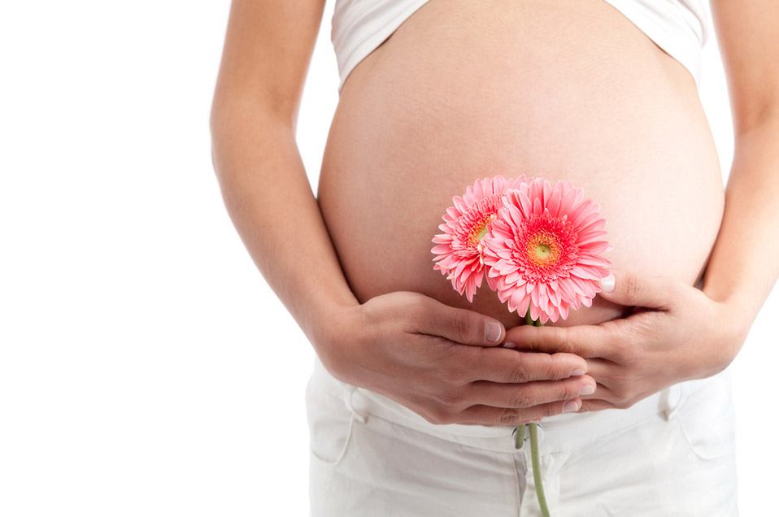

**Тошнота и рвота.** С этим симптомом знакома каждая 3я беременная. Если рвота не более 2-3 раз в сутки, чаще натощак, не нарушает общего состояния – это физиологический признак беременности. Выход – кушать чаще, малыми порциями, исключить из рациона жирные, жареные блюда, шоколад, острые

блюда, газированные напитки, кофе, крепкий чай. Тошнота и рвота прекращаются обычно к 16-20 неделям. При плохом самочувствии – обратитесь к врачу. Болезненность молочных желѐз в 1м триместре беременности.

Гормональные изменения приводят к отѐчности и нагрубанию молочных желѐз. Постепенно болевые ощущения пропадут. Подберите удобное бельѐ.

**Боли внизу живота.** Могут возникать при натяжении связочного аппарата матки во время еѐ роста (ноющие боли или внезапная колющая боль внизу живота). А после 20 недель – тренировочные схватки. Длительность до 1 минуты, не регулярные. Разобраться где норма, где патология поможет врач на приѐме.

**Изжога.** Частый симптом в 3м триместре беременности. Чем помочь себе: не принимать горизонтальное положение после еды, кушать маленькими порциями, соблюдать диету из предыдущего пункта, носить свободную одежду, не сдавливающую область желудка.

**Запоры.** Беременные часто сталкиваются с запорами. Их возникновение также связано с гормональными изменениями в организме женщины. Включите в рацион больше зелени, овощей и фруктов. Не помогает, обратитесь к врачу.

**Геморрой.** Проявляется у 8-10% женщин. Как помочь себе: справиться с запорами – Кушать больше клетчатки, пить достаточно воды, не забывать о

физической активности. Не наступает облегчение, обратитесь к терапевту или проктологу.

**Варикозная болезнь** развивается у 20-40% женщин. Причина: повышение венозного давления, тонус стенки сосудов снижен. Поможет: ношение

компрессионного трикотажа. При выраженном расширении вен нижних конечностей обратитесь к сосудистому хирургу.

Более **обильные выделения из влагалища** без дискомфорта, зуда –

норма беременности.

**Боль в спине.** Большинство беременных сталкиваются с этой проблемой на 5-7 месяце беременности. Причины: растѐт нагрузка на спину, смещается центр

тяжести, снижается тонус мышц. Увеличьте физическую активность.

**Боли в лобке.** Достаточно редкая проблема. Появляется на поздних сроках беременности. Носите бандаж.

**Покалывание, жгучая боль, онемение руки, снижение чувствительности, работоспособности кисти.** Вот с таким неожиданным симптомом сталкиваются до 62% беременных. Мы убедились, что многие симптомы нормальной

беременности можно сгладить благодаря правильному рациону и умеренной физической нагрузке.

**Ещѐ несколько рекомендаций по питанию**: исключение из рациона жирных, жареных блюд, шоколада, острых блюд, газированных напитков, кофе, крепкого чая поможет снизить риски возникновения тошноты и изжоги. Обратите внимание, что вегетарианство во время беременности увеличивает риск задержки роста плода. Большое количество кофеина (более 300 мг/сут)

увеличивает риск прерывания беременности и рождения маловесных детей. Ограничьте потребление рыбы, богатой метилртутью (например, тунец, акула, рыба-меч, макрель), т.к. это может вызвать нарушение развития плода.

Избегайте потребления непастеризованного молока, созревших мягких сыров, паштета и плохо термически обработанных мяса и яиц, так как эти продукты являются источниками листериоза и сальмонеллеза. Здоровое питание во время беременности характеризуется достаточной калорийностью и содержанием

белка, витаминов и минеральных веществ, получаемых в результате употребления в пищу разнообразных продуктов, включая зеленые и оранжевые овощи, мясо, рыбу, бобовые, орехи, фрукты и продукты из цельного зерна.